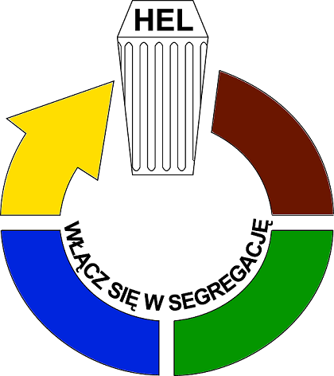 | SELEKTYWNA  ZBIÓRKA  ODPADÓW
GOSPODARKA ODPADAMI KOMUNALNYMI NA TERENIE MIASTA HELU

SZOK. 6232.2.2013
l.dz.
Hel, dnia 8 kwietnia 2013 roku
DEKLARACJE ODPADOWE | 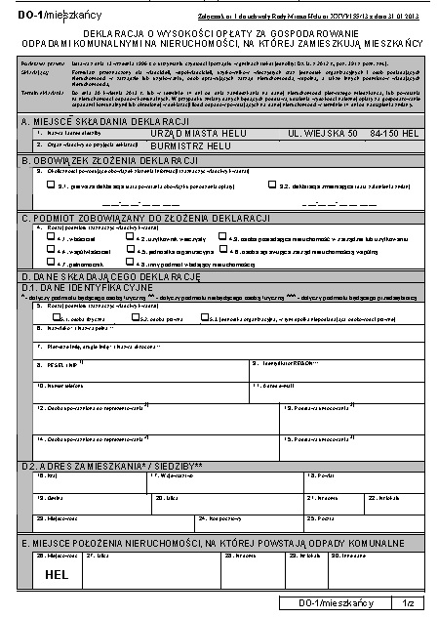
WYPEŁNIANIE
I INFORMACJE O PROGRAMIE
Szanowni Państwo,

w związku z przejęciem z 1 lipca 2013 roku przez Miasto Hel obowiązku gospodarowania odpadami komunalnymi na terenie naszego miasta, informuję, że w dniu:

13.04.2013 roku (sobota)

w godzinach od 09:00 do 12:00, w sali konferencyjnej Urzędu Miasta Helu,

pracownicy Urzędu przekazywać będą informację w zakresie wypełniania deklaracji dotyczących wysokości opłat za gospodarowanie odpadami komunalnymi
oraz o nowych zasadach selektywnej zbiórki odpadów.
Na spotkanie zapraszam zarówno właścicieli nieruchomości, na których zamieszkują mieszkańcy jak i właścicieli nieruchomości, na których nie zamieszkują mieszkańcy (prowadzona jest działalność gospodarcza).
Burmistrz Helu

Mirosław Wądołowski

 | Urząd Miasta Helu | 
 | tel. 58 67-77-249
 | fax 58 67-77-277
 | e-mail: ratusz@gohel.pl
www.segregujemy.gohel.pl

